Seminario TIC · CURZA / UNCo
Guía — BI · A3.4 — Kilos no es lo mismo que pesos (Misión 6)
Simulador 3 «Informe interactivo» · Seminario TIC · CURZA / UNCo
Simulador: https://lmbsoft.github.io/curza-stic/bi-3-interactivo.html
Video: bi-a3-4-kilos-vs-pesos-charon.mp4 (subtítulos activables) · duración 81 s. Recorrido demo docente: explicar → anticipar → hacer → comentar el resultado.
Capítulo A3.4. Objetivo: comparar kilos contra pesos con el filtro por producto y el campo calculado ingreso. Misión 6.
Paso 1. Punto de partida (0:00)
Torta de kg por producto: el tomate es apenas el 9 %.
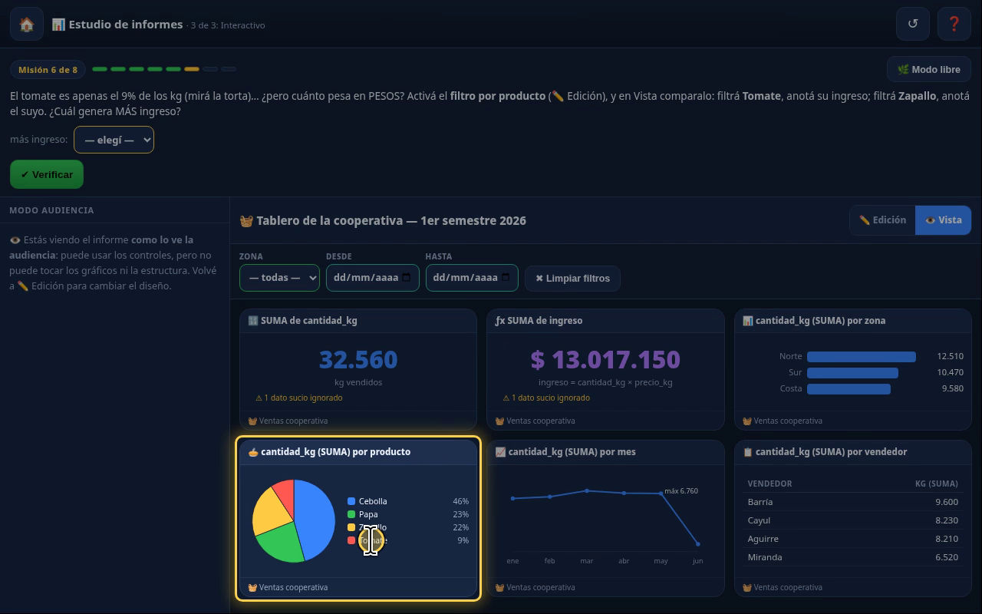
Narración: «Capítulo cuatro: kilos no es lo mismo que pesos. En la torta, el tomate es apenas el 9 por ciento de los kilos.»
Paso 2. Misión 6: tomate vs. zapallo (0:09)
Qué hacer: ✏️ Edición → marcá «Filtro por producto» → 👁 Vista.
Comparar la tarjeta ƒx (ingreso) filtrando Tomate y después Zapallo.
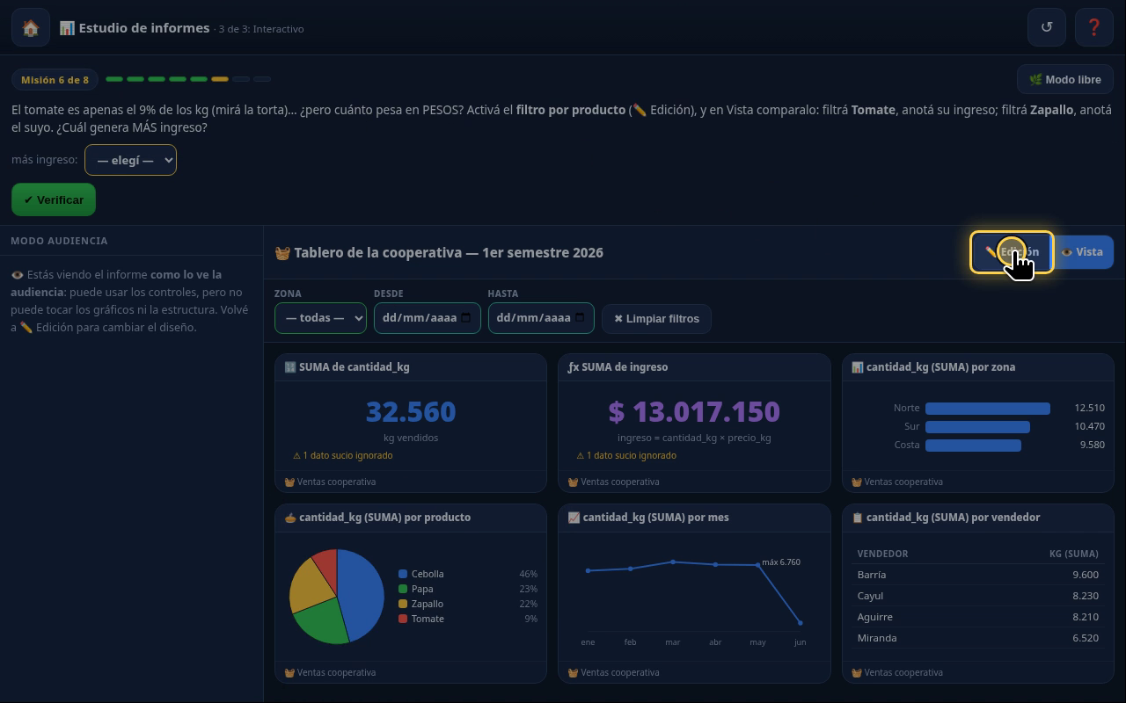
Narración: «La misión 6 pregunta cuánto pesa en pesos: tomate contra zapallo. Hace falta el filtro por producto, que se activa en Edición. Pasamos a Edición… …y activamos Filtro por producto. Volvemos a Vista.»
Paso 3. Tomate (0:30)
Qué hacer: Producto = Tomate.
Ingreso $ 2.301.650 con 2.990 kg.
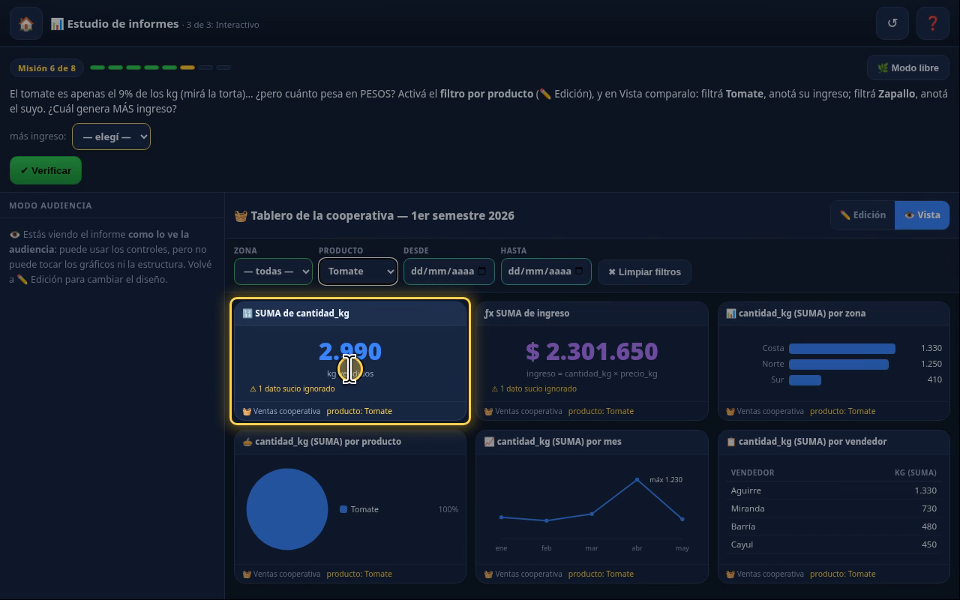
Narración: «Producto: tomate. Ingreso: 2.301.650 pesos, con 2.990 kilos.»
Paso 4. Zapallo (0:43)
Qué hacer: Producto = Zapallo.
Ingreso $ 2.158.150 con 7.090 kg.
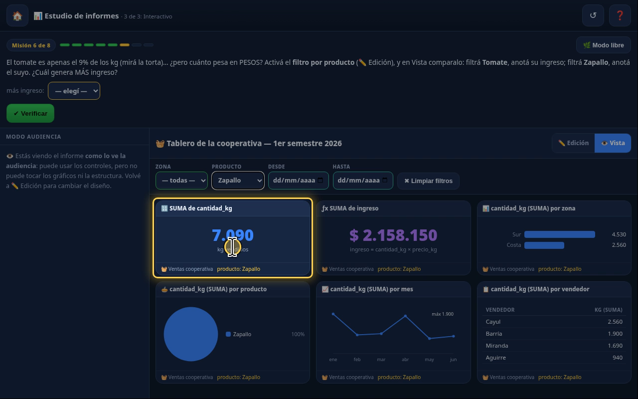
Narración: «Ahora, zapallo: 2.158.150 pesos, con 7.090 kilos.»
Paso 5. Kilos ≠ pesos (0:52)
Zapallo: 2,4 veces más kg que el tomate, pero menos ingreso. El precio por kg cambia el ranking.
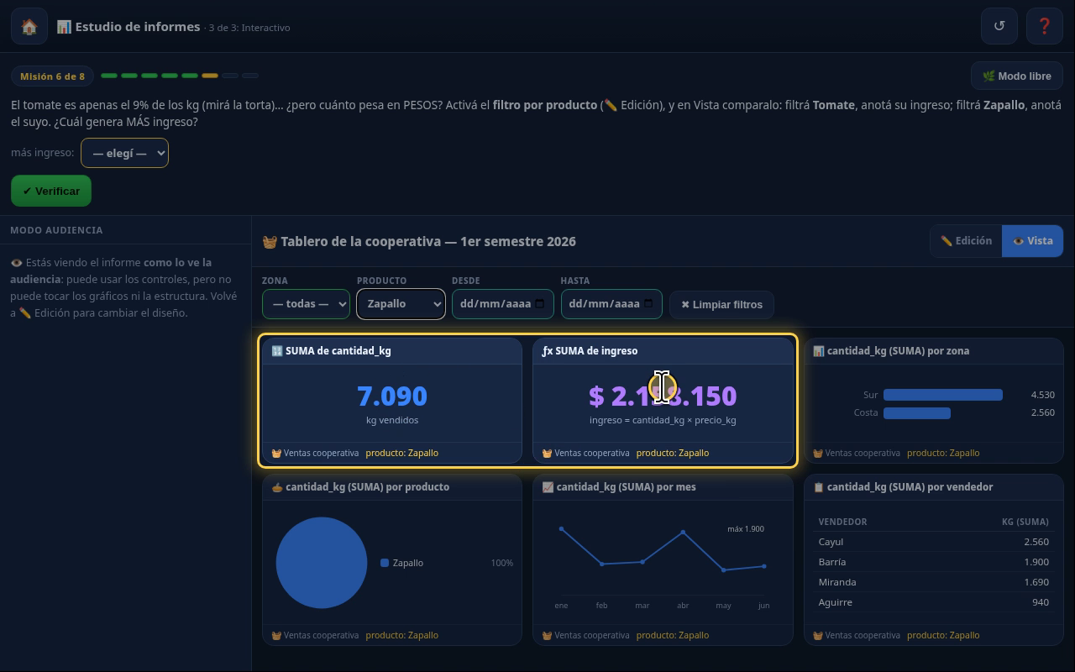
Narración: «El zapallo vende más del doble de kilos, pero el tomate factura más: su kilo vale mucho más. La torta de kilos no cuenta toda la historia. Respondemos: más ingreso, tomate. Verificamos. Misión 6 cumplida.»
Paso 6. Lo que sigue (1:14)
Misión 7: compartir y permisos (A3.5).
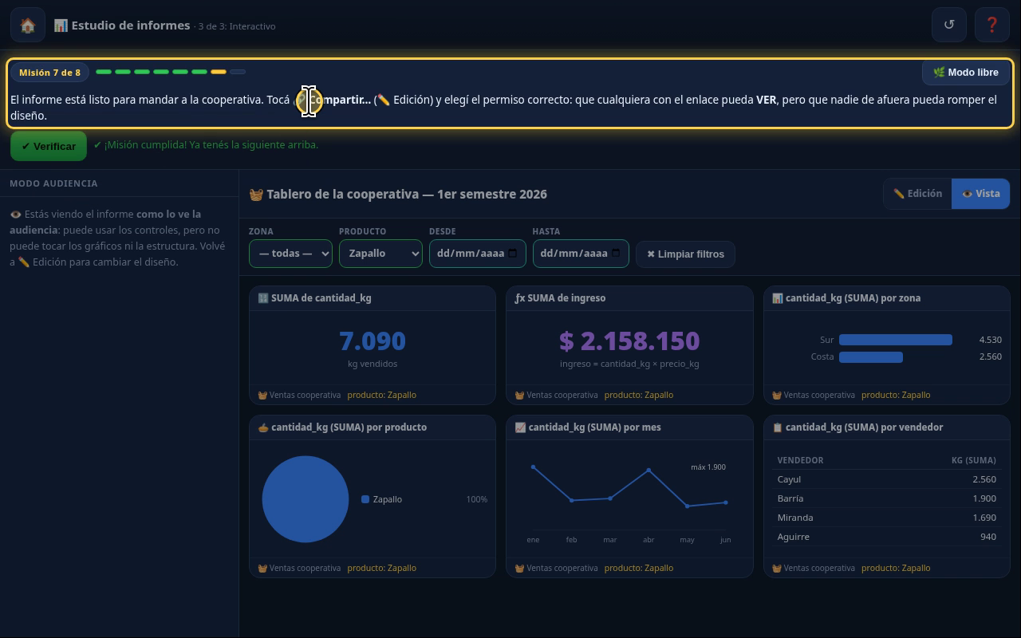
Narración: «En el próximo capítulo: compartir el informe, con el permiso correcto.»
Checklist
- ✏️ Edición → «Filtro por producto» activado
- 👁 Vista → Tomate: $ 2.301.650 (2.990 kg)
- Zapallo: $ 2.158.150 (7.090 kg)
- Respuesta: Tomate
- Misión 6 verificada

